
(Ez az Ön oldala! Amennyiben ide rögzíti információit, majd kinyomtatja egy kétoldalas nyomtatóval, úgy azonnal egy 4 oldalas "újságocskát" kap, mely tartalmazza a Szimfónia Nyugdíjas Egyesület híreit, valamint az ön közérdekű tájékoztatóját. És már terjesztheti is nyugdíjas körökben.)

ÖSSZHANG

A Szimfónia Nyugdíjas Egyesület hírlevele 2013. szeptember 1/9

3770 Sajószentpéter, Sport u. 14-16. Iroda: 1112 Budapest, Puskapor u. 2/a
www.egyutthangzas.hu; e-mail: info@egyutthangzas.hu
Pacsai János elnök Dósa György irodavezető
Tel.: 30/953-6067 Tel.: 30/846-4967
e-mail: pacsai.janos@egyutthangzas.hu e-mail: dosa.gyorgy@egyutthangzas.hu

"Lépésről-lépésre" projektünk támogatója:
az EMBERI ERŐFORRÁSOK MINISZTÉRIUMA

SZEPTEMBER – hírek, események

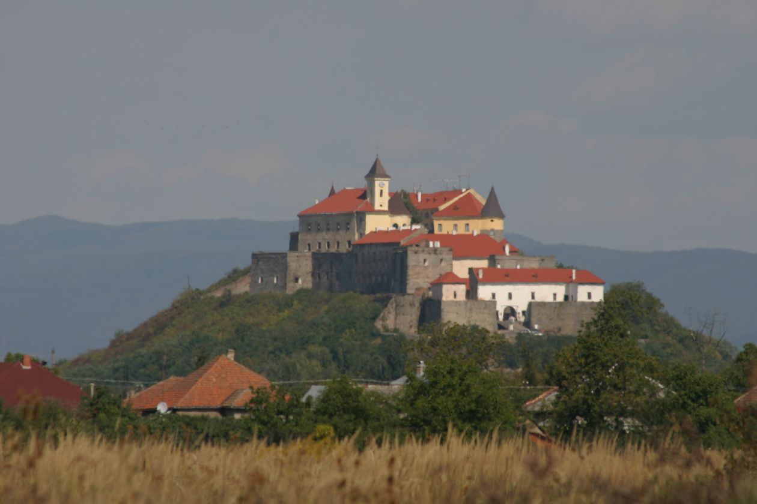
ALAKULÁS
2013. szeptember 10-én Beregszászban (Kárpátalján, Ukrajna) megalakult a Kárpátaljai Magyar Nyugdíjas Szervezetek Szövetsége.

A nyár folyamán a Szimfónia Nyugdíjas Egyesület vezetőségét kárpátaljai összekötőnk – Szvirida Jolán és férje János – megkereste azzal a kéréssel, hogy Pacsai János elnök tartana egy bemutatkozó előadást az Egyesületünk munkájáról, a "Lépésről lépésre" programról.
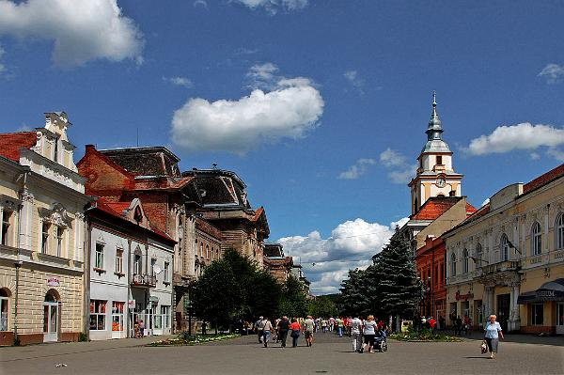
Összekötőnk húsz helyi nyugdíjas egyesületet, klubot értesített érkezésünkről és hívta meg vezetőit az előadásra. A képviselők érkeztek helyből, Beregszászból és a Beregszászi járásból, többen az Ungvári járásból és Munkácsról. Volt köztük aki bejegyzett egyesületet képviselt, volt aki önszerveződő klubbot.
Elnökünk előadását nagy figyelemmel hallgatták az Egyesület munkájáról, még inkább pedig a tíz pont bemutatásáról, elemzéséről. A felmerülő "technikai" kérdésekre a Szimfónia Nyugdíjas Egyesület Irodájával kapcsolatban Dósa György irodavezető válaszolt.
Az előadás és a kötetlen beszélgetés végén a jelenlévők közfelkiáltással úgy döntöttek, hogy létrehozzák a Kárpátaljai Magyar Nyugdíjas Szervezetek Szövetségét. Az résztvevők három főt jelöltek ki maguk közül, akik feladatul kapták, hogy készítsék elő az alakuló ülést, tegyenek javaslatot az elnökség összetételére, valamint az alapító okirat és a működési szabályzat tervezetére. Az alakuló ülést 2013. október 12-re tervezték, majd azzal a kéréssel fordultak Pacsai János elnökhöz, hogy amennyiben mód van rá, erre az ülésre hívja meg nevükben Kárpátaljára, Beregszászba (ahol az alakuló ülés várhatóan megtörténik) az Emberi Erőforrás Minisztériumának nyugdíjas ügyekkel foglalkozó helyettes államtitkárát Asztalosné Zupcsán Erika asszonyt. Elnökünk ígéretet tett arra, hogy a helyettes államtitkár asszonynál közbenjár a kérésük kedvező fogadtatására. (A meghívó azóta átadásra került a helyettes államtitkár asszonynak.)
A hírt a Kárpátaljai Magyar Nyugdíjas Szervezetek Szövetsége megalakulásáról másnap, 2013. szeptember 11-én továbbítottuk az MTI-nek.
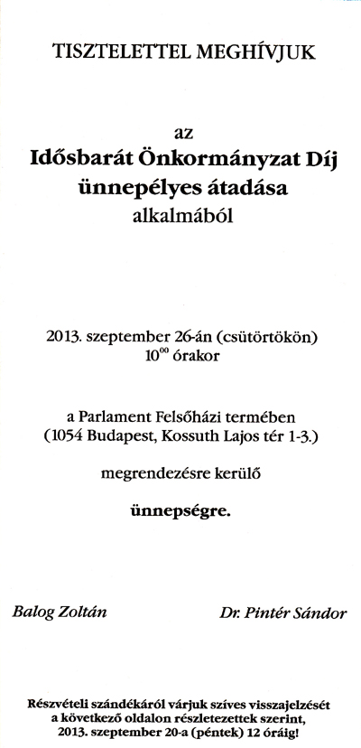

IDŐSBARÁT ÖNKORMÁNYZAT DÍJ
Az Emberi Erőforrások Minisztériumából meghívás érkezett tagjaink felé 2013. szeptember 26-ára a Parlamentben történő Idősbarát Önkormányzat Díj átadási ünnepségére. E díjat azon önkormányzatok vezetői vehették át akik kiemelkedően sokat tettek településükön élő nyugdíjasaikért. Az ünnepségen Asztalosné Zsupán Erika helyettes államtitkár asszony elnökölt, aki bevezetőjében külön köszöntötte Pacsai János elnökünket, mint egy új országos szervezet vezetőjét.
A díjazottak között volt Vadna és Alsózsolca községek, Veszprém, Zalaegerszeg és Vác városa, valamint Budapest több kerülete.
A Minisztérium eme meghívását továbbítottuk összekötőinknek, így több mint 50 fővel képviseltettük maginkat az ünnepségen. Összekötőink munkáját dicsérve részvevők érkeztek Komlóról, Kalocsáról, Kecskemétről, Sajószentpéterről, Egerből és Budapestről. Meghívtuk frissen megismert kárpátaljai barátainkat is, sajnos ők technikai okokból nem tudtak eljönni. sokat tettek környezetükben élő nyugdíjasaikért.
(Bővebb tájékoztatást e programról a következő linken lehet olvasni: http://www.kormany.hu/hu/emberi-eroforrasok-miniszteriuma/szocialis-csaladi-es-ifjusagugyert-felelos-allamtitkarsag/hirek/tizenharom-onkormanyzat-kapott-iden-idosbarat-dijat)

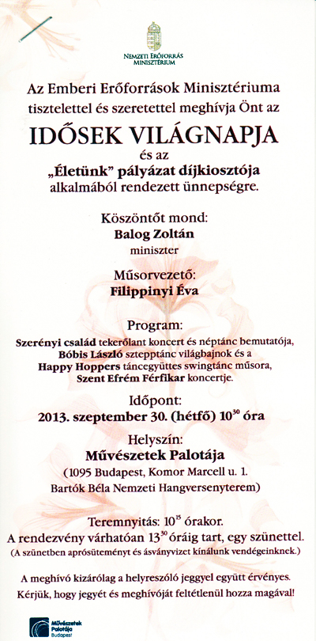
IDŐSEK VILÁGNAPJA
"Életünk" pályázat díjkiosztója

Ugyancsak az Emberi Erőforrások Minisztériuma hívta meg tagjainkat az Idősek Világnapján, október 30-án, a MÜPA-ban megrendezésre kerülő "Életünk" pályázat díjkiosztó ünnepségére.
Az ünnepségen köszöntőt mond Balog Zoltán miniszter úr. A közel három órás programot országos és világhírű művészek, előadók, együttesek adják.
Ez ünnepségen külön is érdekeltek vagyunk, mert a Szimfónia Nyugdíjas Egyesület egy 100 ezer forintos különdíjat ajánlott fel, melyet Pacsai János elnök ad át a díjazottnak.
Összekötőink segítségével, szervezésében több mint 30 fő vesz részt az ünnepségen Kecskemétről, Sajószentpéterről, Budapestről és Egerből.

Második Összekötői Konferencia – Aggtelek
2013. október 14–16.

2013. október 14–16-án konferenciát szervezünk összekötőinknek Aggteleken a Cseppkő Szállóban.
A konferencia célja az elmúlt hónapok eseményeinek, a "Lépésről lépésre" program értékelése. A további teendők megbeszélése, a tervezett projectek konkrét formába öntése, lebonyolításuk gyakorlati kivitelezése.
De tervezzünk számítógépes továbbképzést is, valamint mód lesz egy kis kikapcsolódásra, pihenésre, valamint a Cseppkőbarlang meglátogatására is.
A konferenciáról részletes beszámolót adunk honlapunkon, valamint az októberi "Összhang" Hírlevelünkön.

